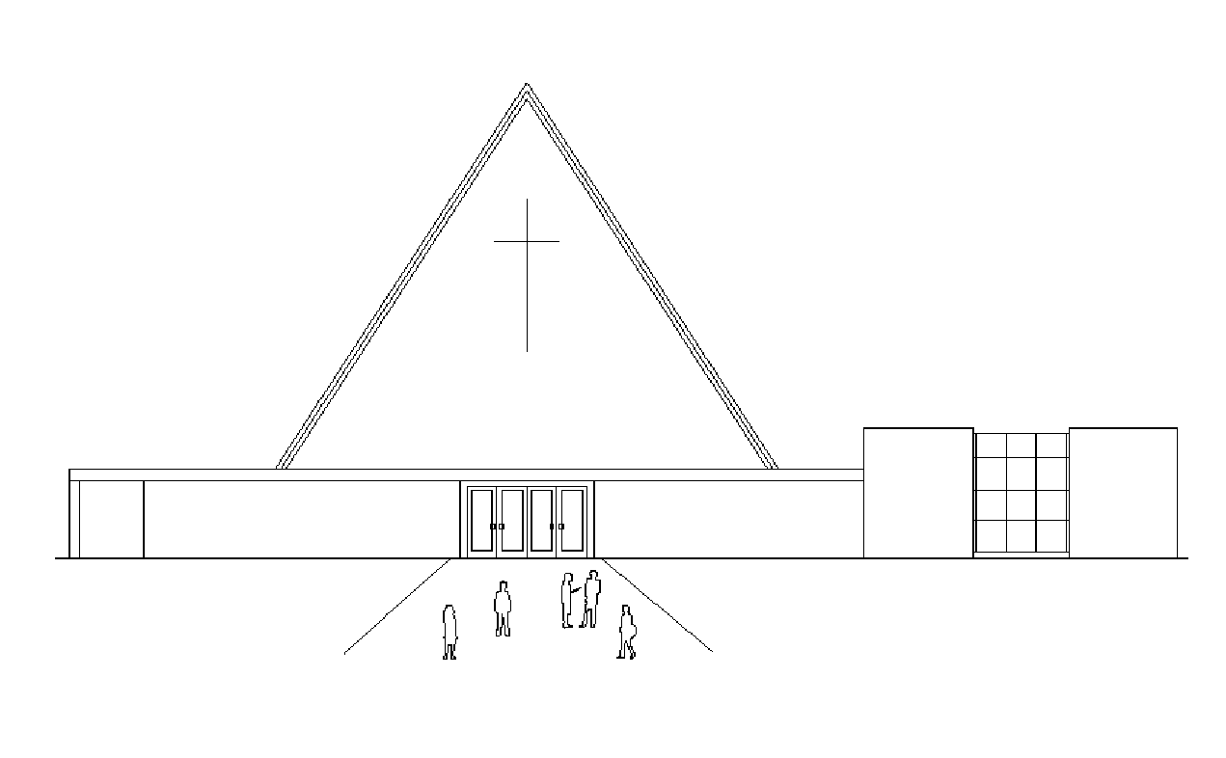
Infoblad Trefpuntkerk Broek op Langedijk Zondag 15 maart 2020
Jaargang 26, nummer 11

Vanwege de richtlijnen rond de bestrijding van het Corona virus zijn alle kerkdiensten in maart afgelast.
---------------------------------------------------------------------------------------------------------------------------
Beste mensen,

Aan het begin van deze week dachten we te kunnen volstaan met een oproep om niet naar de kerk te komen indien er verkoudheidsverschijnselen zijn en om geen handen te schudden. Aflasten van een kerkdienst was ver weg. Nu zijn we in een situatie dat we alle diensten van maart aflasten. Daarbij hebben we besloten ook kleinere bijeenkomsten zoals Breek in de week niet te laten doorgaan, gezien het feit dat de gemiddelde leeftijd relatief hoog is en het dus de kwetsbare groepen betreft.

In zijn algemeenheid geldt nu: kerkelijke activiteiten gaan niet door tenzij anders aangegeven. Het zal dan gaan om bijeenkomsten met weinig deelnemers.

Gewezen wordt op de overdenking die ds. de Reuver zal houden komende zondag:

Op zondag 15 maart wordt op NPO2 om 9.20 uur een korte meditatie door ds. René de Reuver vanuit de kapel van de dienstenorganisatie van de Protestantse Kerk uitgezonden. Dit ter vervanging van de kerkdiensten die zondag niet door gaan. Deze uitzending wordt verzorgd door de EO.

-----------------------------------------------------

Collectes
De collectes op de derde zondag van de 40 dagen tijd zouden zijn voor gewas en arbeid en voor de kerk.
Uiteraard kan nog steeds gegeven worden via GIvt en direct op de rekening van de diaconie: NL90RABO0310801664

Vespers in 40 dagentijd
Zijn afgelast

Sobere maaltijden
Zijn afgelast

Breek in de week komende woensdag
Is afgelast

Trefgroep
Is afgelast

KinK:
Wilt u thuis nagenieten van de schilderijen van Christa Rosier en rustig kunnen lezen met welke intentie zij de schilderijen gemaakt heeft, bezoek dan haar website, www.christarosier.nl . Op onze website, www.trefpuntkerk.nl staan ook alle foto’s en is het filmpje ‘het Psalmenpalet’ geplaatst.

.Aandacht voor het overlijden van Jur Dekker
Afgelopen maandag 9 maart is overleden Jur Dekker op de leeftijd van 62 jaar.
Morgen 14 maart zal de afscheidsdienst gehouden worden in kleine kring.
de kerkdienst is te beluisteren via www.kerkomroep.nl
------------------------------------------------------------

In de dienst van 15 maart zou in een moment van rouw aandacht worden gegeven aan het overlijden
van Jur, de tekst die gesproken zou worden willen we graag met u op deze plaats delen:

Boven de kaart staat een gedicht van Toon Hermans:
Sterven doe je niet ineens
maar af en toe een beetje.
en alle beetjes die je stierf
“t is vreemd, maar die vergeet je
Het is je dikwijls zelfs ontgaan
je zegt: ik ben wat moe,
maar op een keer dan ben je aan
Je laatste beetje toe
Bij zijn belijdenis op zondag 11 juni in onze kerk werd Jur gezegend met de woorden van Psalm 91 vers 4.
Hij zal je beschermen met zijn vleugels,
onder zijn wieken vind je een toevlucht,
zijn trouw is een veilig schild.
De naam van Jur zal in het boek worden geschreven.
Een gedenksteen met zijn naam zal in de gedachtenishoek gelegd worden.

